令和６年度福岡教育事務所管内「家庭教育支援セミナー」
～つながろう・つなげよう地域の子育て支援の輪～
参加申込書
６月２日（日）までに二次元コードからお申し込みいただくか、
二次元コード

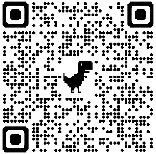
本申込書を以下のメールアドレス宛てに送信してください。
E-mail:yano-t9788@pref.fukuoka.lg.jp
福岡教育事務所 社会教育室 矢野宛 ※送信票不要

所属名 | 役職名 | 氏名 | 連絡先 | 備考
 |  |  | ℡
 |  |  | ✉
 |  |  | ℡
 |  |  | ✉
 |  |  | ℡
 |  |  | ✉
 |  |  | ℡
 |  |  | ✉

【連絡事項】
※当日、名刺交換の時間を設定いたします。名刺をご持参ください。
【事前アンケート】
活動する上で、悩みや課題はありますか。
「つながりづくり」や「連携」について、心がけていることや取り組んでいることがあればご記入ください。
実践発表者にお尋ねになりたいことがありましたらご記入ください。

